Van school af en aan het werk – het verhaal van Sanne

Schoolverlaters, participatie en lokale belangenbehartiging

Sanne Kuijpers is 17 jaar en woont met haar ouders en broertje in Cornjum in Friesland. Ze is bijna 18 en dat betekent dat zij klaar is met school en gaat werken. Ze heeft praktijkonderwijs gevolgd in Leeuwarden en stage gelopen bij de Albert Heijn in de buurt. Graag wil ze vast bij de AH gaan werken. Daar heeft zij dan wel begeleiding bij nodig. Sanne is één van de jongeren met een lichte beperking die te maken krijgt met de Participatiewet. Deze wet – die sinds 2015 van kracht is – regelt dat iedereen gewoon meedoet in de samenleving. Ook als het om werk gaat.

De nieuwe wet brengt nieuwe regelingen met zich mee. School en gemeente, die een belangrijke rol hebben bij de uitvoering van de wet, zijn nog niet altijd goed op de hoogte van die nieuwe regelingen. Zo blijkt uit Sannes verhaal. Gelukkig heeft ze een moeder die zich bezig houdt met lokale belangenbehartiging.

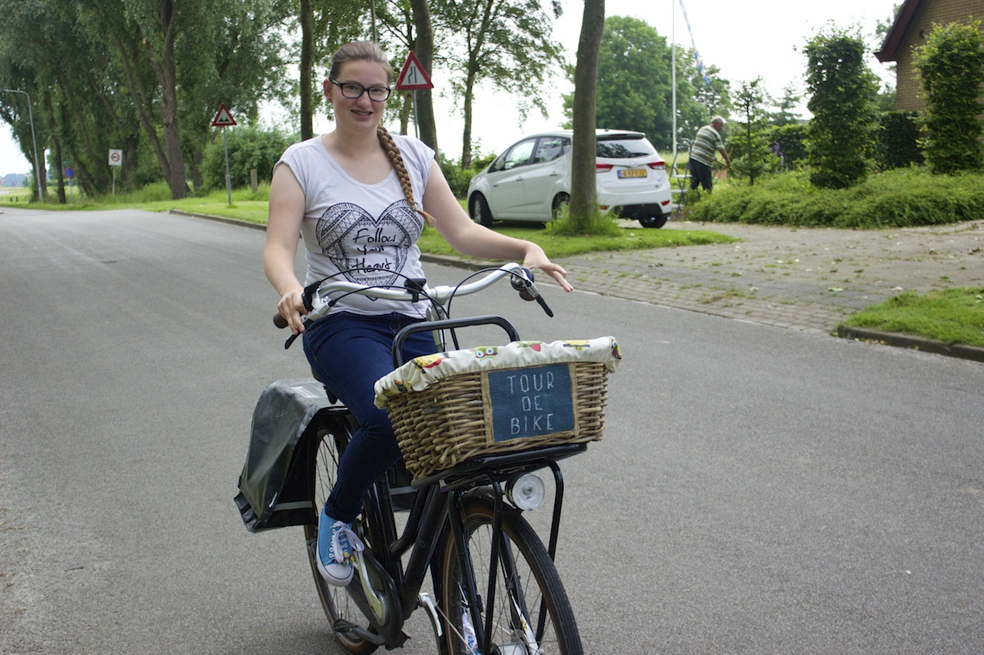

Sanne
Sanne heeft een licht verstandelijke beperking. Ze is super zelfstandig en regelt en onderneemt veel zelf. Ze heeft begeleiding nodig bij dingen als rekenen, met geld omgaan. Ze wil graag op zichzelf wonen met externe begeleiding. Dit doel heeft zij opgenomen in haar individueel ontwikkelingsplan en daar wordt ook aan gewerkt.

Sanne heeft praktijkonderwijs gevolgd op Het Comenius, locatie Zamenhof in Leeuwarden, een school voor VMBO en praktijkonderwijs. Nelly: “Tussen het VMBO en het voortgezet speciaal onderwijs (VSO) zit een gat. Daar past Sanne precies in wat betreft onderwijsniveau.” Het praktijkonderwijs op Zamenhof vangt dit goed op. Sanne heeft het leuk op school: “Het is superleuk. Iedereen gaat goed met elkaar om.”

Eerder werd de begeleiding die Sanne nodig heeft, geregeld met het ‘rugzakje’. In 2015 kreeg zij dat echter niet meer. Nu wordt de ondersteuning geregeld vanuit een persoonsgebonden budget (PGB). Nelly: “We hebben aanvullend rekenles geregeld voor Sanne. Daar heeft ze bijvoorbeeld de tafels geleerd. Terwijl de hoofdzaak lag op sociale vaardigheden. Want meedoen aan allerlei sociale activiteiten, is voor Sanne erg belangrijk. Ze kan daardoor zelfstandig in het leven staan. En dat wil ze ook graag.”

Opleiding
Sanne loopt sinds twee jaar stage bij de Albert Heijn in Stiens. Stiens ligt in de buurt en ze gaat er op de fiets naar toe. Dat doet ze twee dagen in de week, op woensdag en donderdag. Op de andere dagen heeft ze school. Sanne: “Ik vind de supermarkt erg interessant. Ik vind het leuk wat er allemaal gebeurt. Ik heb ook zelf gekozen om dit te gaan doen. Omdat ik meer over werken in de winkel wil weten.” Sanne werkt inmiddels in de bakkerij bij de AH.

Op school volgt Sanne het vak ‘werken in de winkel’. Ze kan hier een door de winkelbranche erkend certificaat mee krijgen. Voor het praktijkonderwijs krijgt ze geen diploma. Nelly: “Maar als ze het certificaat voor dit vak krijgt uitgereikt, hangt natuurlijk de vlag ook voor haar uit.”

Arbeidsvermogen
Als Sanne 18 jaar is – en dat is bijna zo – mag ze van school en aan het werk. Nelly: “Voorheen konden we een Wajong voor haar aanvragen. Dan kan ze blijven werken bij de AH mét een aanvullende uitkering.” De Wajong – Wet arbeidsongeschiktheidsvoorziening jonggehandicapten – kun je nu alleen nog krijgen als je voor het eerst een uitkering aanvraagt én als je volledig en voor altijd arbeidsongeschikt bent. Dat geldt niet voor Sanne. Die krijgt nu te maken met de Participatiewet. Nelly: “Sanne zit nu met een aanvraag ‘beoordeling arbeidsvermogen’ in de ambtelijke molen. Er wordt gekeken naar in hoeverre ze, eventueel met ondersteuning, kan werken bij een ‘gewone’ werkgever. Als ze hier goed doorheen komt, zou ze aan de slag moeten kunnen.”

Veranderingen als gevolg van participatiewet – kort
- De Wajong heeft een andere omschrijving gekregen: Wet arbeidsongeschiktheidsvoorziening jonggehandicapten.
- De Wajong-uitkering (75% van het minimumloon) blijft bestaan voor mensen die door hun beperking echt niet en nooit kunnen werken.
- Nieuwe Wajongers die een keuring aanvragen krijgen te maken met de participatiewet.
- Ben je niet volledig en niet voor langere tijd arbeidsongeschikt? Kun je, eventueel met ondersteuning, werken bij een ‘gewone’ werkgever? Dan krijg je ondersteuning vanuit de Participatiewet.
- Je krijgt dan 70% van het wettelijk minimumloon.
- De gemeente ondersteunt je bij het vinden van werk. Zij kunnen budget uit de Participatiewet gebruiken om je te helpen een baan te krijgen. Bijvoorbeeld door een job coach, werkaanpassing of scholing te regelen.

School
Het is best een geregel om voor elkaar te krijgen dat jongeren zoals Sanne van school af aan het werk kunnen, met daarbij de ondersteuning die zij nodig hebben. De school van Sanne heeft eerder haar stageplek verzorgd en de begeleiding daarbij geregeld. Nu is de school serieus met Sanne bezig om de overgang van school naar werk zo soepel mogelijk te laten verlopen. Nelly: “Vanuit school onderhandelt de stagebegeleider van Sanne met de AH over een vast werkplek. Wij horen daar echter weinig over. Ik zou wel meer informatie willen. Naar mijn idee zou de school zich beter kunnen informeren over de ontwikkelingen. Ik heb het idee dat scholen nog niet veel weten over wat de Participatiewet is en wat de gevolgen daarvan zijn voor de schoolverlaters.”

Gemeente
Nelly is – net als Sanne – zeer ondernemend. Ze zit ook al jaren in het bestuur van de ledengroep van KansPlus. Nelly: “Ik ben daardoor op de hoogte van de ontwikkelingen in de zorg. En ik sta mijn ‘mannetje’ als ik iets nodig heb. Ik heb ‘lijntjes’ die ik kan raadplegen. Ik stel vragen en blijf vragen stellen. In dit geval aan de gemeente, die te maken heeft met de uitvoering van de participatiewet. Ik heb contact gehad met het ‘gebiedsteam’. Maar de mensen daar weten niet goed hoe ze met de nieuwe wet om moeten gaan. Wat ik vaak te horen krijg: ‘weet ik niet’, ‘ik gooi het in de groep’, ‘we kijken in de verordening’.”

Mensen als Sanne vallen volgens Nelly door hun gedrag tussen wal en schip. Zij hebben meer sturing nodig van buitenaf dan je in eerste instantie denkt. Nelly: “Gemeenten krijgen nu de taak om ook ondersteuning te regelen voor deze doelgroep. Ik snap dat het een moeilijke taak is voor gemeenten om deze én andere nieuwe doelgroepen in beeld te krijgen en houden.”

Inmiddels is de wethouder actief betrokken geraakt bij de problematiek. Om te zorgen voor een passende overgang van school naar werk, wordt nu ook meer gesproken met de ‘burger’, de mensen zelf en hun familie. Zo komen er meer antwoorden en meer duidelijkheid over de gang van zaken.

Nelly: “Het UWV moest eerst goedkeuring geven dat Sanne in het zogenaamde doelgroepenregister werd opgenomen. Als je in het doelgroepenregister staat, is een gesubsidieerde baan gewaarborgd. Dat is nu toegezegd voor Sanne. Sterker nog, het ministerie heeft aangegeven dat alle leerlingen van het praktijkonderwijs in het doelgroepenregister worden geregistreerd.”

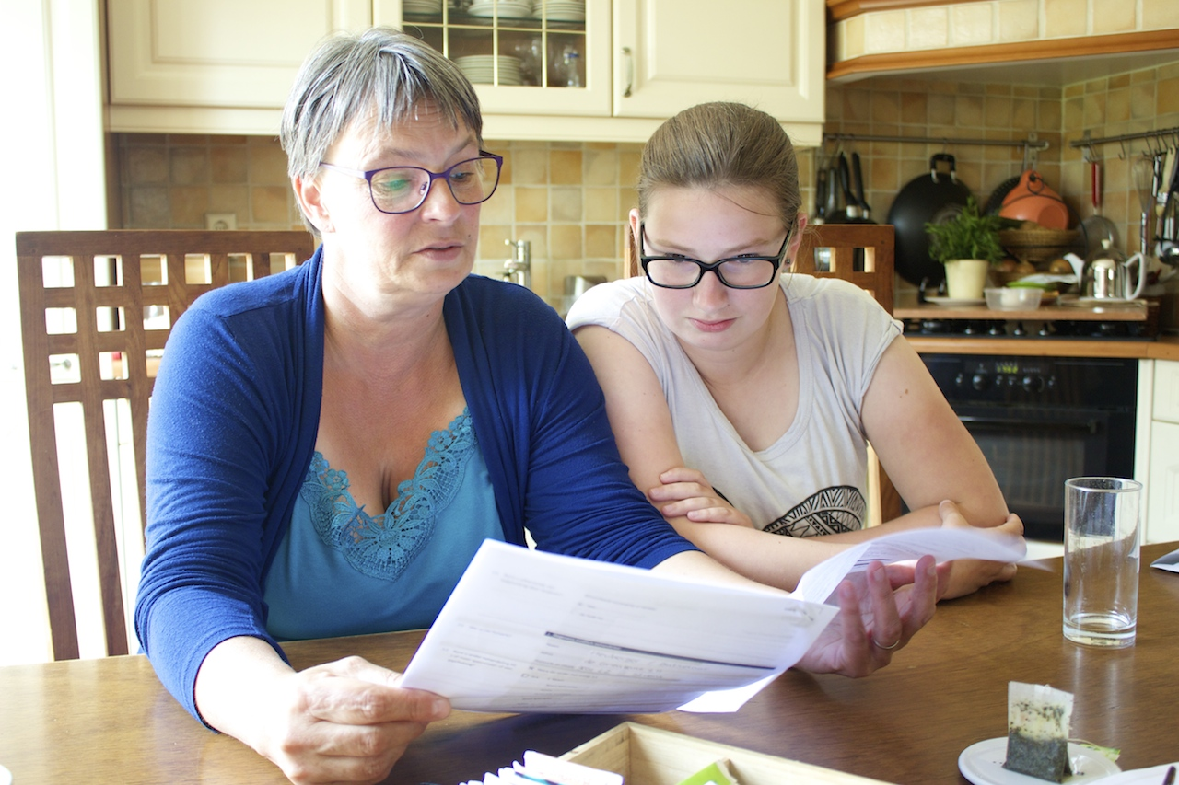

De werkgever
Wat Sanne betreft, zij heeft straks haar baan bij de Albert Heijn in Stiens. Nelly: “De AH geeft haar dus een gesubsidieerde baan. De AH zorgt ook voor begeleiding. De afspraak is dat er geregeld een jobcoach langs komt. Sanne kan zo leren in de praktijk en in de toekomst een betaalde baan bemachtigen.”

Lokale belangenbehartiging
Wat kunnen ledengroepen van KansPlus doen rond deze problematiek? Nelly: “Bij KansPlus werken we vanuit ervaringen en met ervaringsdeskundigen. We kunnen aan de gemeente en de gemeentelijke politiek duidelijk en zichtbaar maken wat het probleem is. We kunnen daarvoor individuele situaties bundelen. Het is dan wel belangrijk dat mensen hun verhaal kenbaar maken en naar buiten brengen. Veel ouders zijn inmiddels moe gestreden als hun kind 18 jaar wordt. Dan zijn ze eindelijk volwassen, maar eigenlijk begint het dan pas.”

Tips voor lokale belangenbehartiging

Door de invoering van de Participatiewet worden meer zaken op lokaal niveau besloten. Dat betekent dat de lokale belangenbehartiging steeds belangrijker wordt.
Cliëntenraad SOZA (sociale zaken)
Alle gemeenten zijn sinds 1 januari 1998 verplicht een cliëntenraad SOZA te hebben. In deze cliëntenraad zitten meestal belangengroepen of mensen op persoonlijke titel. De SOZA krijgt alle voorstellen, wijzigingen en adviezen ter advisering voorgelegd, voordat zij naar het college van Burgemeester en Wethouders (B&W) of de gemeenteraad gaan. Mensen met een (licht) verstandelijke beperking zijn een nieuwe doelgroep voor gemeenten. Zij zullen ook vertegenwoordigd moeten zijn in de cliëntenraad SOZA.

Andere raden en vertegenwoordiging
Er zijn ook Wmo-raden en Wsw-raden in de gemeente. Of er zijn samenvoegingen van twee of drie raden in bijvoorbeeld Participatieraden. In elf districten zijn er UWV-raden. Alle raden hebben als doel te zorgen voor cliëntenparticipatie of medezeggenschap.

Het is belangrijk dat de stem van mensen met een beperking lokaal worden gehoord. Lokale belangenbehartigers kunnen hierin een rol spelen door in gesprek te gaan met deze raden of zitting te nemen in een raad.

Ga na hoe gemeenten zich voorbereiden
Om mee te kunnen doen, is het belangrijk om te weten hoe de gemeente werkt en hoe ver ze zijn in gemeentelijke processen. Daarvoor kunt u het volgende na gaan:
- Is er een cliëntenraad? Kent u mensen die zitting hebben in de cliëntenraad? Meldt u aan als belangenbehartiger van mensen met een beperking. Vraag spreektijd bij de cliëntenraad om deze nieuwe doelgroep te introduceren. Geef voorbeelden van mensen met een beperking die werken in de SW of het vrije bedrijf. Leg de verbinding met de Wmo (begeleiding).
- Is er al een beleidsplan? En is dit plan al besproken in de gemeenteraad?
- Vraag om een analyse van de cijfers van de gemeente. Hoeveel mensen met een beperking of chronische ziekte in deze gemeente krijgen te maken met de Participatiewet? Heeft de gemeente zicht op hun vraag naar voorzieningen en ondersteuning?
- Met welke betrokken organisaties (zoals zorgaanbieders, welzijnsorganisaties, cliëntenorganisaties) is de gemeente in gesprek?
- Leg contacten met de ambtenaar of wethouder sociale zaken (SOZA).
- Probeer invloed uit te oefenen op het beleidsplan van de gemeente.
- Zoek de samenhang tussen de Wmo en Participatiewet.
- Is er sprake van onafhankelijke cliëntenondersteuning, bijvoorbeeld tijdens het gesprek met de gemeente?
- Zoek samenwerking met andere gemeenten.
- Kijk of er mogelijkheden zijn om aan te schuiven bij het werkbedrijf in de arbeidsmarktregio.
- Ga na of er voldoende geld beschikbaar blijft voor re-integratie. De gemeenten hebben immers met veel bezuinigingen te maken en kunnen iedere euro maar eenmaal uitgeven. De re-integratiegelden zijn niet geoormerkt.
- Leg contacten met fracties van de gemeenteraad. De gemeentelijke verordening zal door hen moeten worden goedgekeurd.
- Richt je op de meest kansrijke werkwijze of ingang.

[Bron: Informatieblad Ieder(in) – Participatiewet – mei 2014]

